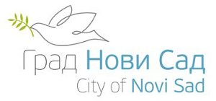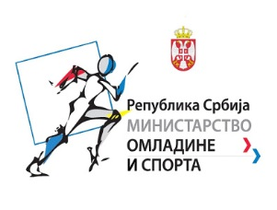

Обележавање Међународног дана младих
Среда, 12. август 2015. године
Нови Сад, Штранд, трећи улаз

АГЕНДА

17.00 Почетак програма
17.05 Министар омладине и спорта Вања Удовичић и градоначелник Новог Сада Милош Вучевић обилазе штандове и терене омладинских и спортских организација
17.45 Изјаве за медије (на централном делу, код штанда Љубав, вера, нада)
18.00 Ревијална кошаркашка утакмица у којој ће учествовати министар омладине и спорта Вања Удовичић, градоначелник Новог Сада Милош Вучевић, познати спортисти и стипендисти Фонда за младе таленте (код кошаркашких терена, број 3 на слици)

КОНТАКТ ОСОБЕ ИЗ МИНИСТАРСТВА ОМЛАДИНЕ И СПОРТА: Данило Грбовић 064/4598-307
Јелена Матић 063/61-33-34

